 | № 05  30 марта 2023  распространяется бесплатно

За счет средств федерального бюджета получены три новые газели отечественного производства. Департаментом образования ЕАО, сегодня состоялось вручение ключей от новых школьных автобусов отделу образования администрации Биробиджанского района.
Газели будут распределены в школы сел Надеждинское, Дубовое, Бирофельд. Новые газели будут выполнять перевозку детей по утвержденным маршрутам на учебные занятия и на внеклассные мероприятия.
Отметим, что обновление школьного автопарка входит в число приоритетных задач нацпроекта «Образование».
Выступая с посланием Федеральному собранию, Президент РФ Владимир Путин распорядился в течение 2021-2024 годов обновить парк школьных автобусов.
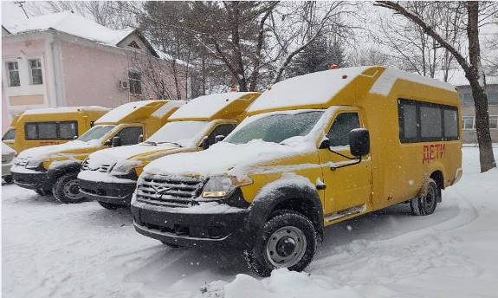
Новые школьные автобусы
Детская площадка на радость детям


Детская площадка на ул.Лесхоз села Птичник появится уже в августе этого года.
Биробиджанский район и поселения района приняли участие в федеральной программе, и обустройство площадки в 2023 году будет проводиться в рамках Национального проекта "Формирование комфортной городской среды".
В настоящее время Президент страны Путин Владимир Владимирович уделяет особое внимание реализации Национальных проектов.
Этот вопрос стоял нерешенным долгое время. Губернатор области Ростислав Эрнстович Гольдштейн дал поручение главам района по максимальному принятию участия в целевых программах всех уровней.

ФАПу в селе Птичник быть!
В селе Птичник Биробиджанского района продолжаются работы по строительству ФАПа.
«Сейчас нам нужно сконцентрировать усилия на первичном звене здравоохранения, с которым соприкасается каждый человек и каждая семья» - заявил своем послании президент России Владимир Владимирович Путин.
Возникающие проблемы при строительстве незамедлительно решаются совместно с подрядчиком.
«Объект весьма востребован жителями села, все с огромным нетерпением ожидают ввода ФАПа в действие. Поэтому будем принимать исчерпывающие меры для завершения строительства в срок!»- сказала глава Биробиджанского района Елена Федоренкова.
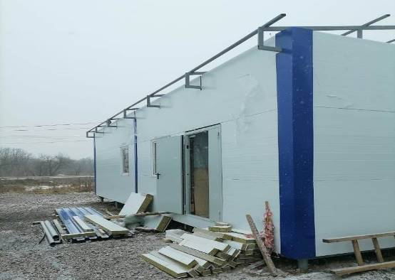
«Крым – Россия – навсегда"
Крым-Россия-Навсегда", под таким девизом 16 марта, ученики и педагоги Центра образования имени Пеллера, приняли участие во флэш-мобе, который организовали работники дома культуры села Птичник, при поддержке регионального отделения партии "Единая Россия".
Таким образом, они отметили 9-ю годовщину воссоединения Крыма с Россией.
18 марта 2014 года жители полуострова стали полноправными гражданами нашей страны. В этот день состоялось подписание договора о принятии региона в состав государства.


Встреча главы Биробиджанского муниципального района Елены Федоренковой с жителями Биробиджанского района
Не всегда у граждан есть возможность приехать в город Биробиджан, а тем более выкроить время и записаться на приём к главе района.  Важно понимать, чем живут территории. Какие проблемы и вопросы беспокоят жителей. Для этого Елена Федоренкова выезжает в сёла района со специалистами, которые готовы помочь в решении проблем.  Первую встреча глава Биробиджанского муниципального района Еврейской автономной области Елена Федоренкова провела с жителями села Найфельд Биробиджанского района.  Глава отметила, что вопросы поступали разные.  Один из вопросов - оснащение медицинским оборудованием районной больницы в с. Валдгейм.  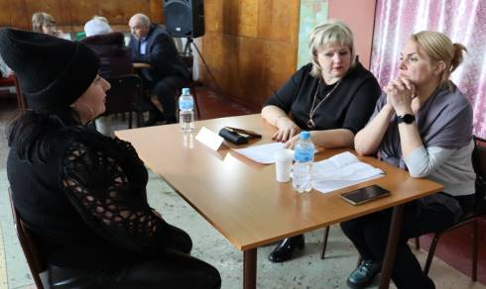 | 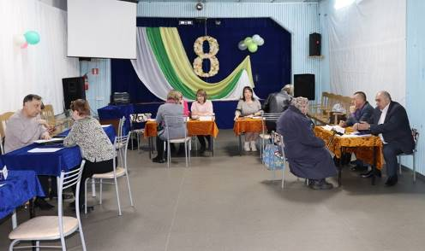  Рассмотрели вопросы по оплате за коммунальные услуги. Затронули вопрос по льготным выплатам, по оформлению земельных участков, оплате капитального ремонта.  Радует то, что жителей интересует многое. Прямой диалог с жителями это очень важно!- отметила Елена Федоренкова.  В следующих поездках Елена Федоренкова встретилась с жителями с. Надеждинское и с. Валдгейм. В с. Надеждинское решался вопрос по проблеме с вывозом мусора из частного сектора, вопрос по состоянию дорог. Также, очень остро стоял вопрос по ремонту детского сада и школы. Поднимались вопросы по тарифам на коммунальные услуги. Люди просили обратить внимание на цены в местных магазинах. | 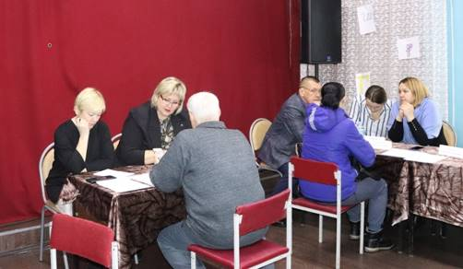 Жителей с. Валдгейм интересовали также вопросы тарифов по коммунальным платежам, по работе управляющих компаний, а также вопросы благоустройства и земельного законодательства.  Вопросы взяты на контроль. Ряд проблем решили на месте, сложные вопросы, будут рассмотрены специалистами администрации в ближайшее время.  Также глава Биробиджанского района провела встречи с жителями с. Птичник. Вопросов от жителей села поступало очень много. Самый важный и острый вопрос — это поставка в дома качественной воды. Кроме этого, поднимался вопрос по очистке мест накопления мусора, благоустройства территорий, по состоянию дорог и освещению.  «Хочу отметить, что кроме вопросов | были и предложения, которые мы обязательно рассмотрим, и будем реализовывать совместно с гражданами. Все вопросы взяты на контроль, приступаем к их отработке» - сказала Елена Федоренкова.  16 марта Елена Федоренкова принимала жителей в селе Дубовое.  У жителей села было много вопросов аналогичных, как и в других селах - это ЖКХ, тепло, тарифы, качество воды, дороги. Но, были и вопросы по порядку создания ТОСов, т.е. граждане готовы принимать активное участие в жизни села и района, нужно только помочь и поддержать.  «Хочу сказать, что я буду прилагать максимум усилий по оказанию содействия в реализации предложений граждан.» - заверила глава Биробиджанского района Елена Федоренкова.  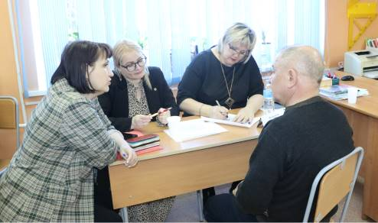

Муниципальный Зимний Фестиваль ГТО
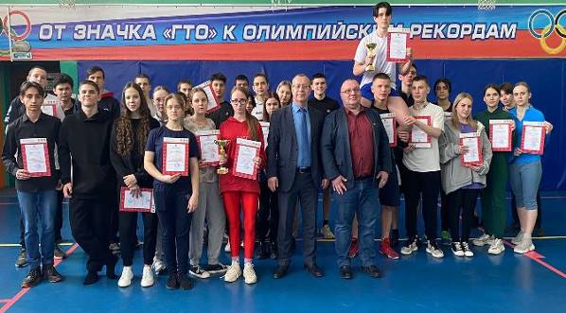  В минувшую пятницу, 24 марта, в МКОУ «Центр образования имени В.И.Пеллера», прошел Муниципальный Зимний Фестиваль Всероссийского физкультурно-спортивного комплекса «Готов к труду и обороне».  В торжественной обстановке, открыл Фестиваль директор Центра тестирования Биробиджанского района, Карепов Роман Валерьевич. | Школьники из села Дубового, Найфельда, Валдгейма и Птичника Биробиджанского района, прошли целый ряд испытаний: стрельба из п./ винтовки, челночный бег, прыжки в длину, метание спортивного снаряда, бег на разные дистанции, сгибание и разгибание рук, в упоре лежа, наклон вперед из положения стоя на гимнастической скамье, поднимание туловища из положения лежа.  Всего в сдаче норм ГТО приняли участие 40 ребят, в возрасте от 16 до 18 лет. Состав команд: 5 мальчиков и 5 девочек.  По итогам Фестиваля в общекомандном зачете победу одержала команда школы из села Валдгейм, второе место у команды МКОУ «Центр образования имени В.И.Пеллера», третье место у команды школы села Дубовое и четвертое место у команды школы села Найфельд.  Участники Фестиваля награждены кубками и дипломами.  .

«Живая классика»
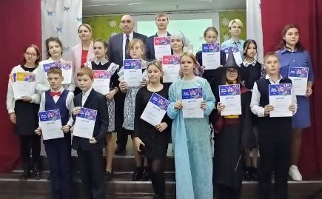 21 марта в районном Доме культуры села Валдгейм состоялся муниципальный этап Всероссийского конкурса юных чтецов «Живая классика».  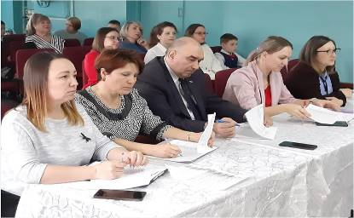  Участниками конкурса стали 18 учеников школ района.  При неоценимой помощи сотрудников Дома культуры села Валдгейм, мероприятие прошло в торжественной обстановке. | Со сцены ребята читали отрывки произведений известных авторов, погрузив всех зрителей в обстановку тех событий, которые происходили в разное время, заставив эмоционально сопереживать.  Итоги конкурса таковы:  Победителем конкурса стал – Глушенков Руслан, учащийся МКОУ «СОШ им. И.А. Пришкольника с. Валдгейм».Победителем конкурса стал – Глушенков Руслан, учащийся МКОУ «СОШ им. И.А. Пришкольника с. Валдгейм».Призёрами конкурса стали:  Морозова Вероника, учащиеся МКОУ «СОШ им. И.А. Пришкольника с. Валдгейм»  Козачок Кристина, учащиеся МБОУ «СОШ с. Дубового».  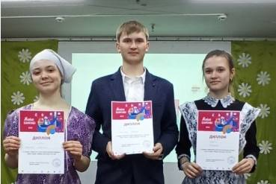

В дни школьных каникул
В минувшие выходные, для детей, во время очередных школьных каникул в Доме культуры села Алексеевка Биробиджанского муниципального района, прошла спортивная программа: «Спорт нам поможет, силу умножить!».
Ребятам были предложены занимательные конкурсы с бегом, прыжками, эстафеты с мячами, где они смогли проявить свои навыки, спортивные и умственные способности.
Спортивный задор и желание добиться победы захватывало ребят до конца соревнований.
Победила дружба!

1 | КОНТАКТНЫЙ ТЕЛЕФОН, ПО КОТОРОМУ МОЖНО ПОДЕЛИТЬСЯ ТЕМАМИ ДЛЯ ОЧЕРЕДНОГО ВЫПУСКА «ВЕСТНИК БИРОБИДЖАНСКОГО РАЙОНА»: 2-60-04 АДРЕС ЭЛЕКТРОННОЙ ПОЧТЫ: bir_rn@eao.ru. ПОДРОБНЕЕ О ДЕЯТЕЛЬНОСТИ АДМИНИСТРАЦИИ МУНИЦИПАЛЬНОГО ОБРАЗОВАНИЯ «БИРОБИДЖАНСКИЙ МУНИЦИПАЛЬНЫЙ РАЙОН» ЕВРЕЙСКОЙ АВТОНОМНОЙ ОБЛАСТИ МОЖНО УЗНАТЬ НА ОФИЦИАЛЬНОМ САЙТЕ WWW.br.eao.ru.
1 | ВЕСТНИК БИРОБИДЖАНСКОГО РАЙОНА № 05 от 30 марта 2023 года.

Поздравление матерей участников СВО
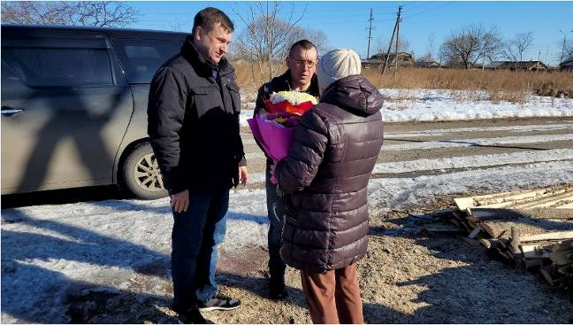
Заместитель председателя Законодательного собрания, руководитель регионального исполнительного комитета партии «Единая Россия» Антон Сергеевич Акимов, Председатель собрания депутатов Биробиджанского муниципального района Александр Владимирович Ветлицын, Депутаты районного собрания депутатов, сельских поселений, поздравили матерей, чьи сыновья уже не вернутся со специальной военной операции с первым весенним праздником 8 марта и выразили слова безграничной благодарности за их сыновей. За воспитание настоящих героев.
- Родить и воспитать Героя - значит, самой быть Героем! И все мамы наших ребят, все без исключения, ГЕРОИНИ!
-Спасибо Вам за всё! Желаю Вам ещё больше мужества, оптимизма, любви и безграничного внимания от Ваших близких!
-Мы всегда будем рядом с Вами. Будем статься помогать Вам во всём- с такими словами обратился к матерям Антон Сергеевич Акимов.

В МКОУ "Центр имени В. И. Пеллера" состоялся Урок Мужества
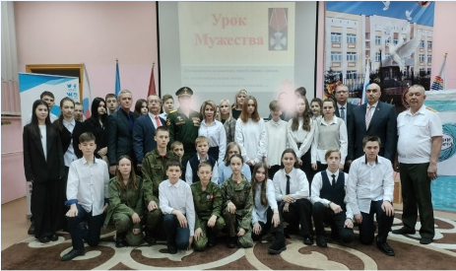  3 марта, в рамках Всероссийского проекта #КЛАССНАЯВстреча в МКОУ "Центр имени В. И. Пеллера" состоялся Урок Мужества, для учащихся 8-х классов.  Участниками встречи стали военнослужащие, которые совсем недавно вернулись со специальной военной операции.  На мероприятии присутствовали:  Глава Биробиджанского муниципального | района Елена Федоренкова, её заместители Татьяна Кудинова и Вячеслав Целищев  Мероприятие было подготовлено заместителем директора Центра образования Светланой Зимовой и учителем ОБЖ Борисом Николаевичем Маланьиным. Ведущие рассказали ребятам и гостям о многочисленных вооружённых конфликтах, в которых наши воины отстаивали и продолжают отстаивать интересы нашей Великой Родины.  Ребята узнали о подвигах жителей нашей области, исполнявших свой интернациональный долг в Афганистане, Сирии и других локальных войнах. Продолжился рассказ о событиях современности, о Специальной военной операции, о героях, чьи имена вписаны в историю подвига и мужества. | Учащиеся из первых уст узнали о тяжёлых условиях и событиях, происходящих в новых российских регионах. О том, что такое взаимопомощь и выдержка, сила воли и уверенность в своей правоте.  Удостоенные государственных наград, участники борьбы с современным нацизмом, на своём примере показали школьникам, что формирование самых главных качеств человека начинается с ученической скамьи. Они посоветовали ребятам заниматься спортом, ставить перед собой цели и идти к их достижению.  Завершился Урок Мужества исполнением песни, связывающей ни одно поколение "Десятый наш десантный батальон". Воины-защитники, возвращайтесь, с Победой!

Благотворительная ярмарка
21.03.2023 в Доме культуры с. Надеждинское прошла благотворительная ярмарка в поддержку военнослужащих, участвующих в специальной военной операции.  Мероприятие было организовано работниками Дома культуры, школы и администрации поселения.  На протяжении всего мероприятия звучали патриотические песни. Стены помещения украшала символика нашего Государства.  На ярмарке были представлены: выпечка, варенья, соленья, овощи, молочная продукция и вязаные игрушки. | 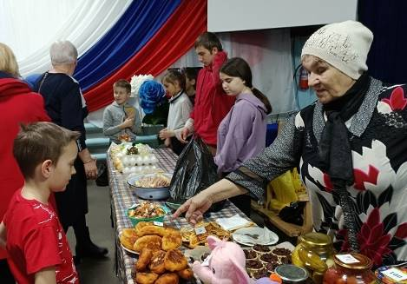  Все вырученные средства, собранные во время проведения ярмарки, пойдут на оборудование и снаряжение, которые | необходимы нашим землякам для Победы над неонацистским режимом на Украине.  Самое активное участие приняли учащиеся школы вместе со своими учителями. Они радовались каждой покупке и с гордостью опускали заработанные деньги в специально подготовленный для денежных средств ящик.  «Огромное спасибо всём, кто принял участие в сегодняшнем мероприятии»- поблагодарила Глава поселения Наталья Красилова.

Благотворительный концерт в поддержку защитников СВО
Одним из приятных событий для женщин Дубовского сельского поселения стал благотворительный праздничный концерт в поддержку защитников СВО, посвященный первому весеннему празднику 8 марта. Зал был наполнен атмосферой весеннего настроения, улыбками и радостью зрителей.
В этот же вечер успешно защитили звание народного вокальный коллектив "Нежность" под руководством Михаила Наумова.
Подтверждать звания «Народный» творческому коллективу необходимо каждые три года. Это показатель того, что коллектив продолжает развиваться и радовать людей своим профессиональным мастерством.

Детский сад села Валдгейм ждут перемены
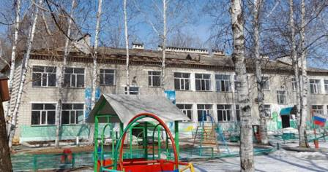  13.03.2023 приступили к работам в Детском саду села Валдгейм Биробиджанского района.  В планах колоссальные изменения! Ремонт крыши, тепловой, водопроводной, канализационной сетей, цоколя, входной группы, внутренняя отделка всех групп.  Данные изменения стали возможны благодаря Президентской субсидии Владимира Владимировича Путина.  ‼Кроме того, в 2022 году по поручению руководителя области Ростислава Эрнстовича Гольдштейна приведена в порядок территория Детского сада, отремонтированы восточная и западная входные группы. | Муниципальные контракты с подрядчиками заключены в рамках проведенных аукционов.  За реализацией каждого контракта будет осуществляться строительный контроль. В состав приемных комиссий включены депутаты и общественные лидеры. Акимов Антон Сергеевич, как куратор района, депутат Законодательного собрания, и руководитель исполкома партии "Единая Россия", включен во все комиссии по приемке работ, в рамках реализации Президентской "Единой субсидии".  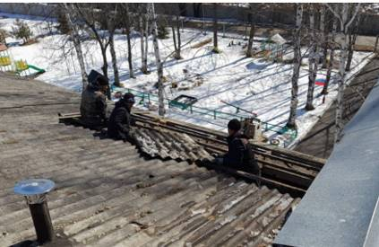 | Закрытый детский сад рассчитан на 110 мест, в среднем его посещает 99 детей.  Те, кто нуждался в предоставлении мест, в другом дошкольном учреждении, уже написали заявления. Всего поступило 38 таких заявлений, каждое из которых, рассмотрено и детям предоставлены места в других детских садах. На сегодняшний день 33 ребенка пойдут в МКДОУ «Детский сад с. Птичник», пятеро детей будут посещать детский сад в с. Желтый Яр. 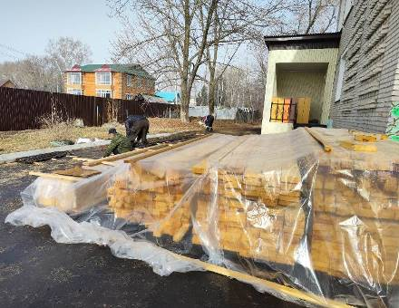

ВНИМАНИЕ!
В соответствии с постановлением губернатора ЕАО от 20.03.2023 № 61
«О начале пожароопасного сезона на территории Еврейской автономной области в 2023 году» началом пожароопасного сезона на территории муниципального образования «Биробиджанский муниципальный район»
в 2023 году решено считать 23 марта 2023 года.
Чтобы пожар не застал Вас врасплох, заблаговременно позаботьтесь о безопасности своего загородного дома (дачи):
- у каждого жилого строения установите ёмкость с водой;
- скосите сухую прошлогоднюю траву вокруг своего участка;
- сжигайте мусор и листву только в специально отведенном месте вдали от леса, заборов, построек и жилых домов. Идеальный вариант - печь.
- в условиях устойчивой сухой и ветреной погоды или при получении штормового предупреждения не проводите пожароопасные работы;
- не разрешайте детям играть со спичками, зажигалками и другими источниками открытого огня, ведь детская шалость – одна из самых частых причин возникновения пожаров!
Практически всегда палы травы происходят по вине человека. Сухая растительность может легко воспламениться от оставленного без присмотра костра, непотушенной сигареты или случайно брошенной спички.
БУДЬТЕ ОСТОРОЖНЫ!
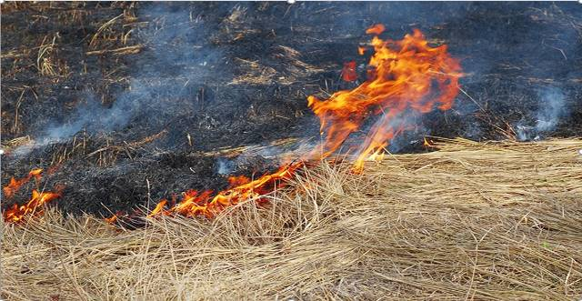

Программа «1000 дворов»: жители переулка Гаражный в селе Птичник, ждут начала благоустройств
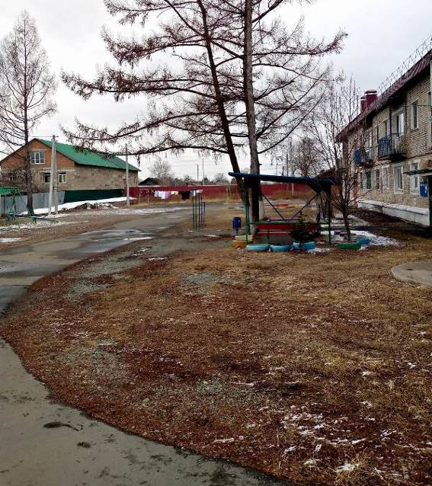 | На территории Биробиджанского района продолжается реализация мероприятий федерального проекта «1000 дворов на Дальнем Востоке».  В 2022 году в рамках федерального проекта были реализованы мероприятия по благоустройству дворовых территорий по улице 40 лет Победы, дом 1 и улице Мирная, 11а, 13, 15 в селе Птичник Биробиджанского района.  В марте 2023 года с подрядной организацией ООО «Универсал» заключен муниципальный контракт на проведение работ по благоустройству дворовой территории многоквартирного дома по переулку Гаражный, дом 4, в селе Птичник.  Установленный срок окончания работ 1 августа 2023 года.  Напомним, программа «1000 дворов», инициирована полномочным представителем Президента РФ в ДФО Юрием Трутневым и поддержана губернатором ЕАО Ростиславом Гольдштейном.

Устройство освещения автомобильных дорог
В рамках исполнения поручения губернатора Еврейской автономной области Р.Э. Гольдштейна подрядной организацией ведутся работы по устройству освещения автомобильных дорог общего пользования местного значения по ул. Весёлой и ул. Заозёрной, с. Птичник Биробиджанского муниципального района. | 

Телефоны «горячей линии», на которые жители Биробиджанского района могут оставить устные сообщения о фактах приема на работу без официального заключения письменных трудовых договоров
Противодействие коррупции
 | К телефонному номеру горячей линии 2-30-03 подключен автоответчик. Сообщения принимаются круглосуточно.

Департамент по труду и занятости населения правительства области - 8 (42622) 2-26-41, 4-03-85
Администрация Биробиджанского района - 8 (42622) 2-10-81
Государственная инспекция труда в ЕАО - 8 (42622) 3-80-60
Почта доверия Ящик расположен в фойе (1 этаж) администрации Биробиджанского муниципального

2 | Вестник Биробиджанского района. Учредитель – орган местного самоуправления администрация муниципального образования «Биробиджанский муниципальный район» Еврейской автономной области. Главный редактор – Кудинова Т.В. Подписано в печать 30.03.2023. Время подписания в печать – 17:00. Тираж – 130 экз. Распространяется бесплатно. Адрес редакции – ЕАО, г. Биробиджан, ул. Пушкина 5 «Б». Тел.: 2-60-04.
2 | ВЕСТНИК БИРОБИДЖАНСКОГО РАЙОНА № 05 от 30 марта 2023 года.

